Geschäftsstelle: Koordinierungsstelle für Migration und Interkulturelle Angelegenheiten
Stadthaus 2, Ludgeriplatz 4 - 6, 48151 Münster
Telefon: 0251/492 – 70 55 Telefax: 0251/492 - 77 88

DER
VORSITZENDE DES
INTEGRATIONSRATES

Spyros Marinos
Heerdestraße 19
48149 Münster

Telefon: 0251/20787
Fax: 0251/2 39 16 30
E-Mail: spyros@marinos.info

Münster, 07.09.2012

An
die Mitglieder des Integrationsrates

Fragenkatalog von Herrn Dr. Ibrahim

Sehr geehrte Damen und Herren,

am 30.05.2012 wurde in der Sitzung des Integrationsrates mündlich seitens H. Dr. Ibrahim eine Zusammenfassung von Beschwerden, gegenüber einigen Entscheidungen der Ausländerbehörde eingebracht. Wenige Stunden vor der letzten Sitzung des Integrationsrates am 20.06.2012 erreichte mich der angekündigte Fragenkatalog von Herrn Dr. Ibrahim schriftlich, den ich Ihnen als Anlage zu diesem Schreiben weiterleite.
Nach sowohl allgemeiner Einschätzung der Verwaltung als auch meinerseits, handelt sich nicht um Beschwerden gegenüber dem Amt für Ausländerangelegenheiten, sondern geht es inhaltlich um Unzulänglichkeiten der Ausländergesetzgebung. Auch H. Schlumm teilte mir mit, dass sich die Inhalte des Fragenkatalogs auf die rechtlichen Rahmenbedingungen des Bundes beziehen.

Aus diesem Grund ist aus meiner Sicht die Bundespolitik gefordert. Deshalb schlage ich vor, die Münsteraner Bundespolitiker in eine der Sitzungen des Integrationsrates einzuladen. Das Gespräch mit Bundespolitikern sollte allerdings von uns an einem vorherigen Termin, ggf. unter Anwesenheit von H. Schlumm, gründlich vorbereitet werden. Herr Schlumm hat mir gegenüber seine Bereitschaft erklärt behilflich zu sein.

Ich bitte um Rückmeldung, ob Sie mit diesem Vorgehen einverstanden sind, damit ich dann zu einem Termin einladen kann.

Mit freundlichen Grüßen

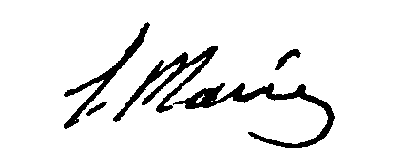
Marinos -Vorsitzender des Integrationsrates

Anlage (Fragenkatalog)

